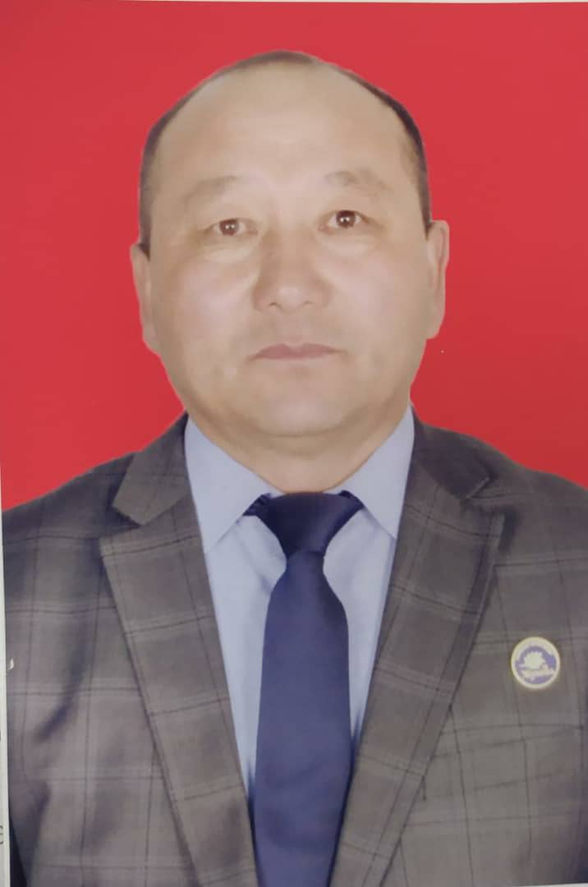

Мамытбеков Айбек Корошбекович
Туулган жылы:
16.12. 1970-ж.
Жашаган жери:
Нарын облусу, Жумгал району, Көк-Ой айылы.
Yй-бүлөлүк абалы:
Үй-бүлөлүү 3-баланын атасы.
Билими:
Жогорку, И.Арабаев атындагы Кыргызстан мамлекеттик университетти (адистиги-менеджер, диплом № CD070019510, каттоо номуру № 6-720, берилген датасы 2007-ж. 18-февралы).
Иш стажы:
1988-1991-ж. - «Көкө-Мерен» атындагы совхоз, №2 бригадасында ферманын башчысы
1991-1995-ж. - «Эмил» совхоз, ферманын башчысы
1995-2011-ж. – Көк-Ой айыл өкмөтүндө аскердик учет каттоо кызматынын инспектору
2011-2013-ж. – Көк-Ой айыл өкмөтүнүн башчысы болуп шайланган
2016-2018-ж. – Көк-Ой айыл өкмөтүнүн жооптуу катчысы .
2018-ж – Жумгал районунун мамлекеттик администрациясынын аппарат жетекчиси
Соттуулугу жөнүндө маалымат:
Кыргыз Республикасынын ИИМ МТББнын 06.03.2020-ж. берилген аныктамасында, Кыргыз Республикасынын аймагында соттуулугу жок.
Мамлекеттик тилди билүүсү жөнүндө маалымат:
«Кыргызтест» мамлекеттик мекемесинин сертификаты № 2000999 25.02.2020 -ж. берилген, мамлекеттик тилди билүү деңгээли (В2).

